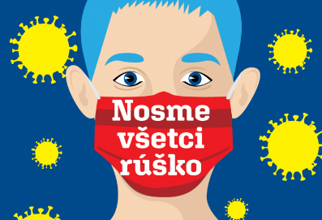
Pracovné vyučovanie: Práce s textilom
Ročník: 7. variant B

Ako si doma vyrobiť Veselé rúško
Máš aj ty ponožku, ktorá nemá páru? Vyrob si z nej pestrofarebné rúško! Nezabúdaj, že prevencia je dôležitá. Po domácky vyrobené rúška sú lepšou alternatívou, ako nechrániť sa vôbec.
Čo potrebujeme?
- nožnice, ihlu, niť a dve gumičky.
Postup:
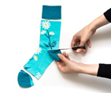
- Odstrihni z ponožky gumu, prsty a pätu.

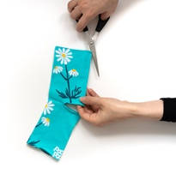
- Ponožku po zadnej strane prestrihni.

- Teraz máš pred sebou obdĺžnikový kus látky. Miesta, ktoré treba,
zoši podľa obrázku.
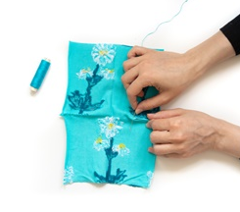

- Na kratšie strany veselého obdĺžnika si teraz polož gumičky.
Prelož cez gumičky látku a látku voľne zaši./ Gumičku o látku nezašívaj/
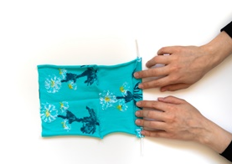

- Tvoje Veselé rúško je na svete!

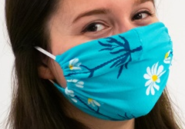
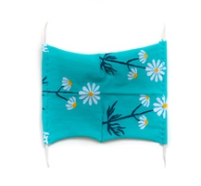

Nezabudnite rúško po každom použití vyprať a vyžehliť!
